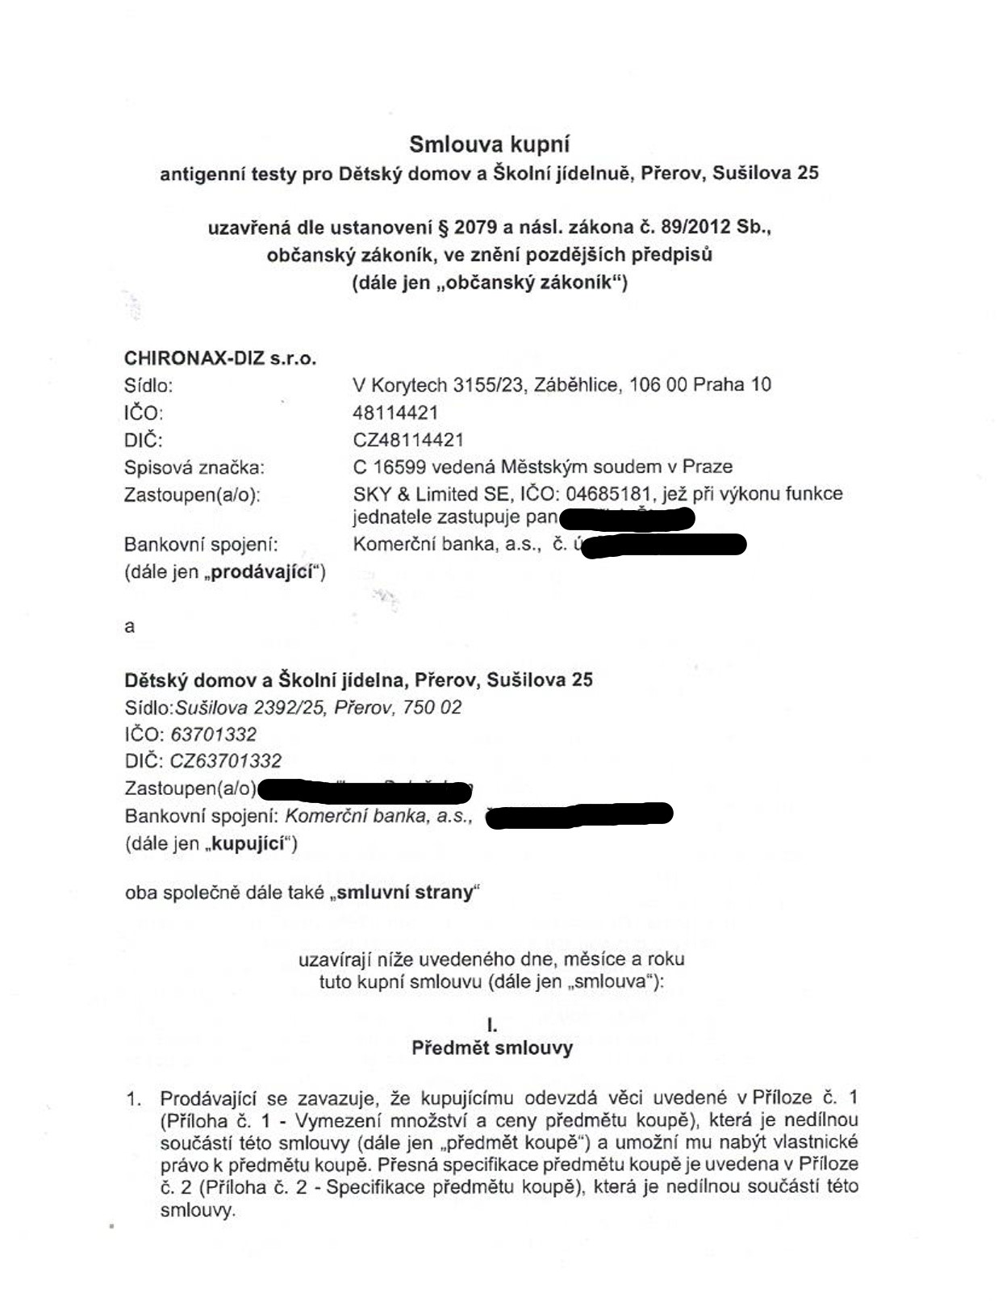

Předmět koupě musí být k okamžiku odevzdání kupujícímu nový (v originálním obalu výrobce), dříve nepoužívaný a v množství stanoveném v Příloze č. 1 této smlouvy.
Kupující se zavazuje předmět koupě od prodávajícího převzít a zaplatit za něj kupní cenu dle či. II. této smlouvy.
u.

Kupní cena a platební podmínky
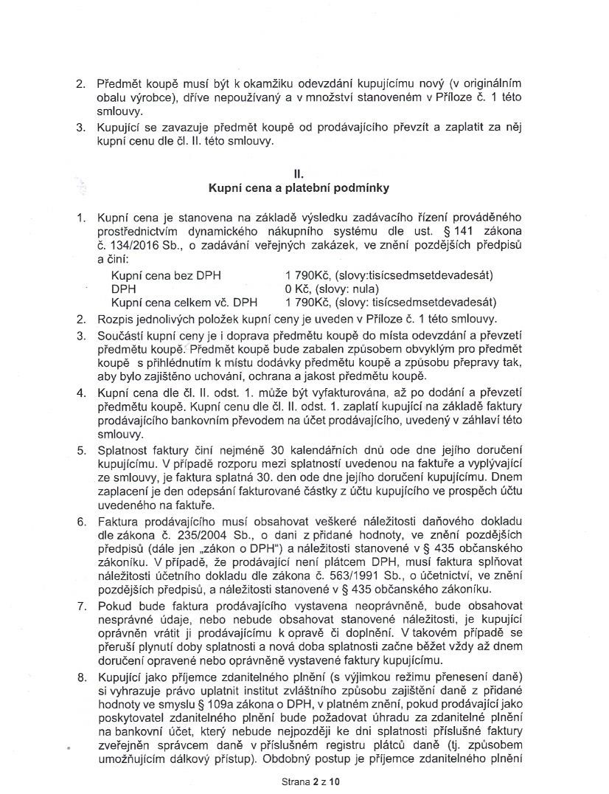
Kupní cena je stanovena na základě výsledku zadávacího řízení prováděného prostřednictvím dynamického nákupního systému dle ust $141 zákona č. 134/2016 Sb., o zadávání veřejných zakázek, ve znění pozdějších předpisů a činí:

Kupní cena bez DPH ¹ 790Kč, (slovy:tisicsedmsetdevadesát) Kupní cena celkem vč. DPH ¹ 790^{Kč,} (slovy: tisícsedmsetdevadesát)
DPH o Kč, (slovy: nula)
Rozpis jednolivých položek kupní ceny je uveden v Příloze č. 1 této smlouvy.
Součástí kupní ceny je i doprava předmětu koupě do místa odevzdání a převzetí předmětu koupě: Předmět koupě bude zabalen způsobem obvyklým pro předmět koupě s přihlédnutím k místu dodávky předmětu koupě a způsobu přepravy tak, aby bylo zajištěno uchování, ochrana a jakost předmětu koupě.
Kupní cena dle či. II. odst. 1. může být vyfakturována, až po dodání a převzetí předmětu koupě. Kupní cenu dle či. ^{II.} odst. 1. zaplatí kupující na základě faktury prodávajícího bankovním převodem na účet prodávajícího, uvedený v záhlaví této smlouvy.
Splatnost faktury činí nejméně 30 kalendářních dnů ode dne jejího doručení kupujícímu. ^{V} případě rozporu mezi splatností uvedenou na faktuře a vyplývající
ze smlouvy, je faktura splatná 30. den ode dne jejího doručení kupujícímu. Dnem zaplacení je den odepsání fakturované částky z účtu kupujícího ve prospěch účtu uvedeného na faktuře.
Faktura prodávajícího musí obsahovat veškeré náležitosti daňového dokladu dle zákona č. 235/2004 Sb., o dani z přidané hodnoty, ve znění pozdějších předpisů (dále jen „zákon o DPH") a náležitosti stanovené v $ 435 občanského
zákoníku. V případě, že prodávající není plátcem DPH, musí faktura splňovat náležitosti účetního dokladu dle zákona č. 563/1991 Sb., o účetnictví, ve znění pozdějších předpisů, a náležitosti stanovené v $ 435 občanského zákoníku.
Pokud bude faktura prodávajícího vystavena neoprávněně, bude obsahovat nesprávné údaje, nebo nebude obsahovat stanovené náležitosti, je kupující
oprávněn vrátit ji prodávajícímu k opravě ^{či} doplnění. V takovém případě se přeruší plynutí doby splatnosti a nová doba splatnosti začne běžet vždy až dnem doručení opravené nebo oprávněně vystavené faktury kupujícímu.
Kupující jako příjemce zdanitelného plnění (s výjimkou režimu přenesení daně) si vyhrazuje právo uplatnit institut zvláštního způsobu zajištění daně z ^{přidané} hodnoty ve smyslu $ 109a zákona o ^{DPH,}v platném znění, pokud prodávající jako poskytovatel zdanitelného plnění bude požadovat úhradu za zdanitelné plnění
na bankovní účet, který nebude nejpozději ke dni splatnosti příslušné faktury zveřejněn správcem daně v příslušném registru plátců daně (tí. způsobem
umožňujícím dálkový přístup). Obdobný postup je příjemce zdanitelného plnění
Strana 2 210
Je-li u předmětu koupě výrobcem stanovena doba skladovatelnost, použitelnosti ^{či} expirace, musí tato doba v okamžiku předání předmětu koupě kupujícímu činit minimálně 9 měsíců.
Předmět koupě musí být prostý všech faktických a právních vad a prodávající je povinen zajistit, aby dodáním a užíváním předmětu koupě nebyla porušena práva kupujícího nebo třetích osob. Předmět koupě má právní vadu, pokud k němu uplatňuje právo třetí osoba.
Předmět koupě bude vadný, nebude-li:
- při převzetí kupujícím nebo kdykoli v průběhu záruční doby mít vlastnosti stanovené smlouvou, nebo
- kdykoli v průběhu záruční doby mit vlastnosti sjednané smlouvou, nebo
- při převzetí kupujícím nebo kdykoli v průběhu záruční doby prostý právních vad.
Vadou předmětu koupě se mimo uvedené v či. IV. odst. 4. této smlouvy rozumí i odchylka v parametrech s technickými normami a právními předpisy.
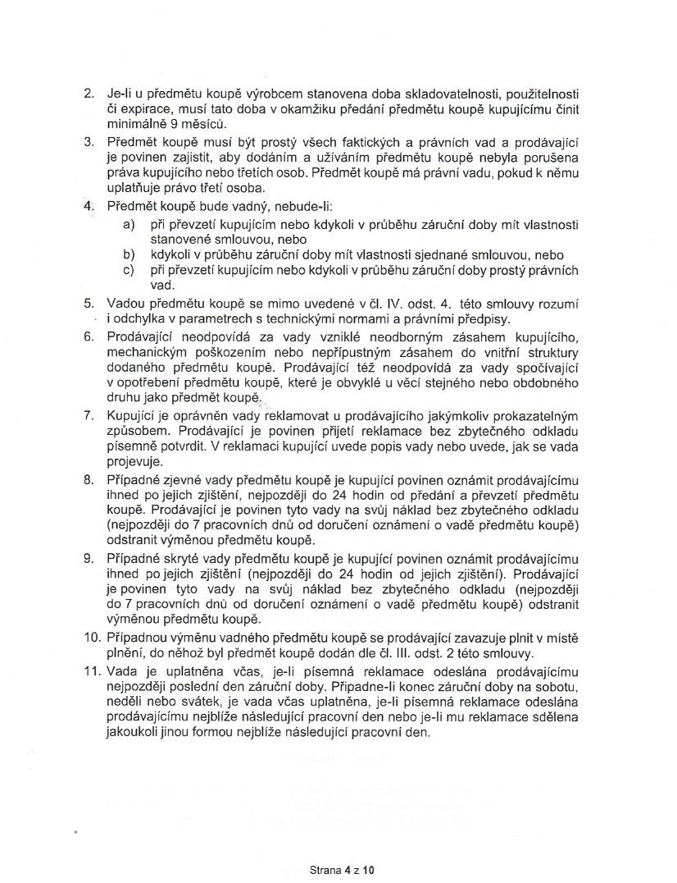
neodpovídá za vady vzniklé neodborným zásahem kupujícího, mechanickým poškozením nebo nepřípustným zásahem do vnitřní struktury dodaného předmětu koupě. Prodávající též neodpovídá za vady spočívající v opotřebení předmětu koupě, které je obvyklé u věcí stejného nebo obdobného druhu jako předmět koupě.
Kupující je oprávněn vady reklamovat u prodávajícího jakýmkoliv prokazatelným způsobem. Prodávající je povinen přijetí reklamace bez zbytečného odkladu písemně potvrdit. V reklamaci kupující uvede popis vady nebo uvede, jak se vada projevuje.
Případné zjevné vady předmětu koupě je kupující povinen oznámit prodávajícímu ihned po jejich zjištění, nejpozději do 24 hodin od předání a převzetí předmětu
koupě. Prodávající je povinen tyto vady na svůj náklad bez zbytečného odkladu (nejpozději do 7 pracovních dnů od doručení oznámení o vadě předmětu koupě) odstranit výměnou předmětu koupě.
Případné skryté vady předmětu koupě je kupující povinen oznámit prodávajícímu ihned _{po} jejich zjištění (nejpozději do 24 hodin od jejich zjištění). Prodávající je povinen tyto vady na svůj náklad bez zbytečného odkladu (nejpozději do 7 pracovních dnů od doručení oznámení o vadě předmětu koupě) odstranit výměnou předmětu koupě.
- Případnou výměnu vadného předmětu koupě se prodávající zavazuje plnit v místě plnění, do něhož byl předmět koupě dodán dle či. III. odst. 2 této smlouvy.
- Vada je uplatněna včas, je-li písemná reklamace odeslána prodávajícímu nejpozději poslední den záruční doby. Připadne-li konec záruční doby na sobotu, neděli nebo svátek, je vada včas uplatněna, je-li písemná reklamace odeslána
prodávajícímu nejblíže následující pracovní den ^{nebo} je-li mu reklamace sdělena jakoukoli jinou formou nejblíže následující pracovní den,
Strana 4210
v.

Sankce
Za prodlení prodávajícího s odevzdáním předmětu koupě ^{dle} čl. ^{III.} této smlouvy se sjednává smluvní pokuta ve výši 1% z celkové kupní ceny (v Kč bez DPH), minimálně však ve výši 1000 Kč, atozakaždý ^{i} započatý den prodlení s dodávkou předmětu koupě.
V případě prodlení kupujícího se zaplacením kupní ceny dle či. ^{II.} této smlouvy je prodávající oprávněn požadovat po kupujícím zaplacení úroku z prodlení ve výši dle platných a účinných právních předpisů.
^{V} případě prodlení prodávajícího s odstraněním vad dle či. ^{IV.} této smlouvy, má kupující nárok na smluvní pokutu ve výši 1 000 Kč, za^{i} každou ^{vadu,} s jejímž odstraňováním je prodávající v prodlení, a to za každý započatý den prodlení
s odstraněním vady.
^{V} případě, že poskytovatel plnění (prodávající) nepoužije na faktuře bankovní účet zveřejněný v registru plátců DPH definovaný touto smlouvou, je kupující oprávněn požadovat zaplacení smluvní pokuty ve výši 3 000 Kč.
^{V} případě, že prodávající poruší ^{jinou} povinnost stanovenou touto smlouvou, aniž by pro její porušení byla stanovena zvláštní smluvní pokuta (např. povinnost dle čí. ^{I.} odst. ^{3.} smlouvy), má v takovém případě kupující právo na smluvní pokutu ve výši 1 000 Kč za každé porušení a každý ^{i} jen započatý den prodlení.
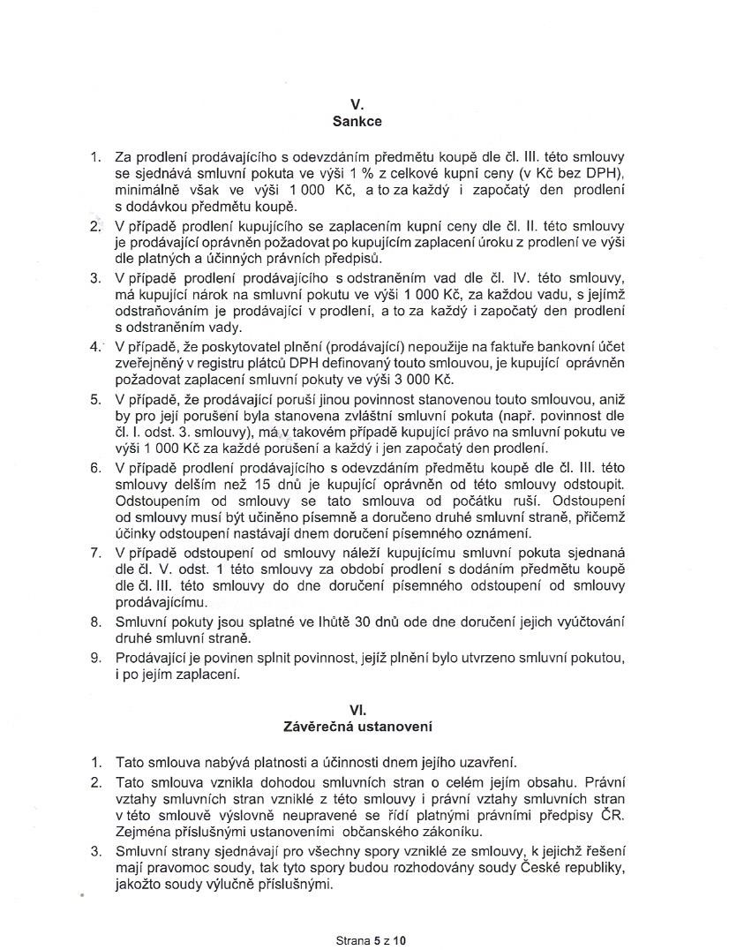
^{V} případě prodlení prodávajícího s odevzdáním předmětu koupě dle či. ^{III.} této smlouvy delším než 15 dnů je kupující oprávněn od této smlouvy odstoupit, Odstoupením od smlouvy se tato smlouva od počátku ruší. Odstoupení od smlouvy musí být učiněno písemně a doručeno druhé smluvní straně, přičemž účinky odstoupení nastávají dnem doručení písemného oznámení.
^{V} případě odstoupení od smlouvy náleží kupujícímu smluvní pokuta sjednaná dle či. V. odst. 1 této smlouvy za období prodlení s dodáním předmětu koupě dle či. Ill. této smlouvy do dne doručení písemného odstoupení od smlouvy prodávajícímu.
Smluvní pokuty jsou splatné ve lhůtě 30 dnů ode dne doručení jejich vyúčtování druhé smluvní straně.
Prodávající je povinen splnit povinnost, jejíž plnění bylo utvrzeno smluvní pokutou, ^{i} po jejím zaplacení.
MI.

Závěrečná ustanovení
Tato smlouva nabývá platnosti a účinnosti dnem jejího uzavření.
Tato smlouva vznikla dohodou smluvních stran o celém jejím obsahu. Právní vztahy smluvních stran vzniklé z této smlouvy ^{i} právní vztahy smluvních stran vtéto smlouvě výslovně neupravené se řídí platnými právními předpisy ČR. Zejména příslušnými ustanoveními občanského zákoníku.
Smluvní strany sjednávají pro všechny spory vzniklé ze smlouvy, k jejichž řešení mají pravomoc soudy, tak tyto spory budou rozhodovány soudy České republiky, jakožto soudy výlučně příslušnými.
Strana 5210.
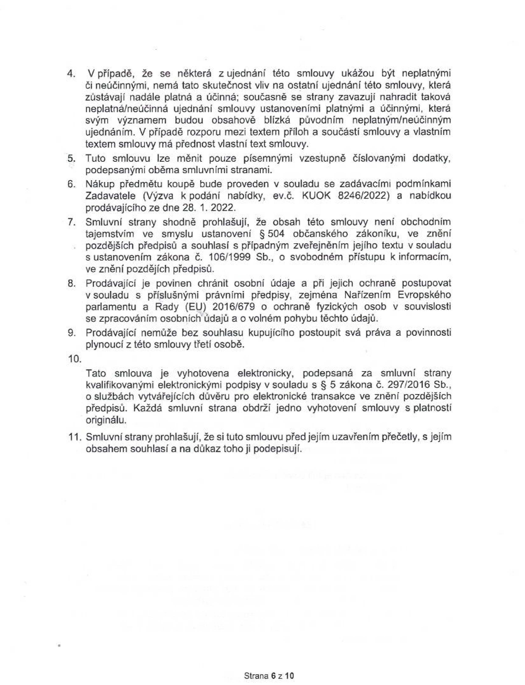

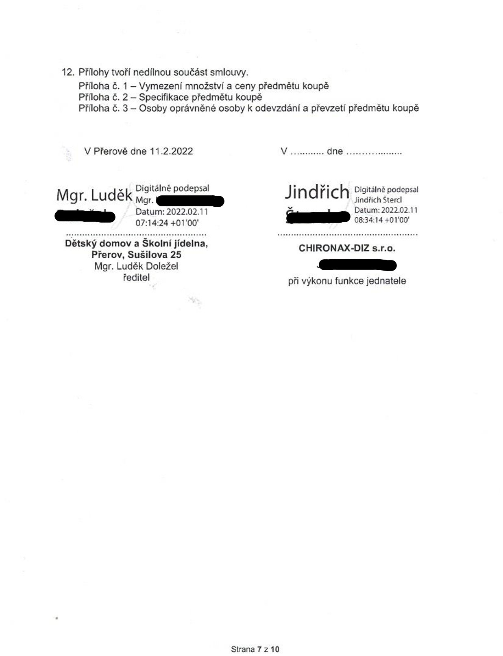

Příloha č. ¹ — Vymezení množství a ceny předmětu koupě
f Rozpis jednotlivých položek kupní ceny. Počet Kupnicenaza 1ks | Celková cena | (Číslo položky a název položky) kusů bezDPH(Kč) bez DPH (Kč)
| Část 1 a |
¹⁴ Antigenní test — výtěr z přední části nosu 100 | 17,90 DPH*
Kupní cena celkem
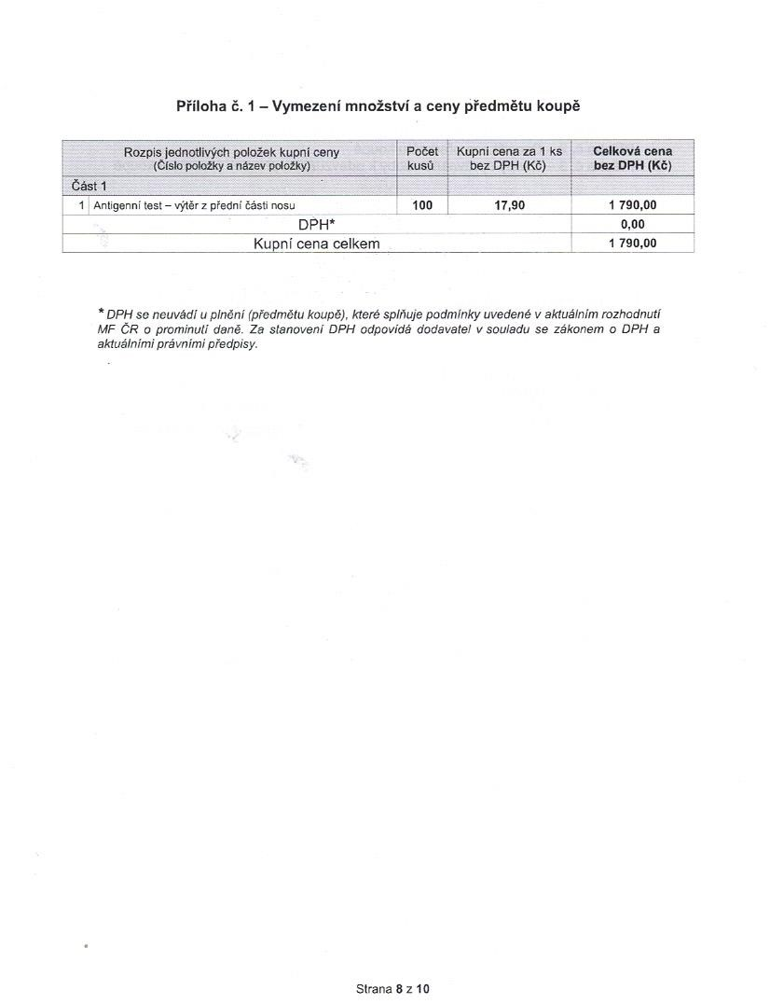
* DPHse neuvádí u plnění (předmětu koupě), které splňuje podmínky uvedené v aktuálním rozhodnutí MF ČR o prominutí daně. Ze slanovení DPH odpovídá dodavatel v souladu se zákonem o DPH a aktuálními právními předpisy.
|
Strana 8 z 10
|

Příloha č. Specifikace předmětu koupě
[25%] nA 2 AT 1 Jvekestboien“soestiace: VelkostomonFAPopaten25cekovpouředkycetestemRadeybalenípromo5somevydacýmvrčeně bnimomaneniaprourovÁÍploávm)setoesubiertemoboeTTÍKováníDAproVETYSaproscké .Ao =Ano

no ETA
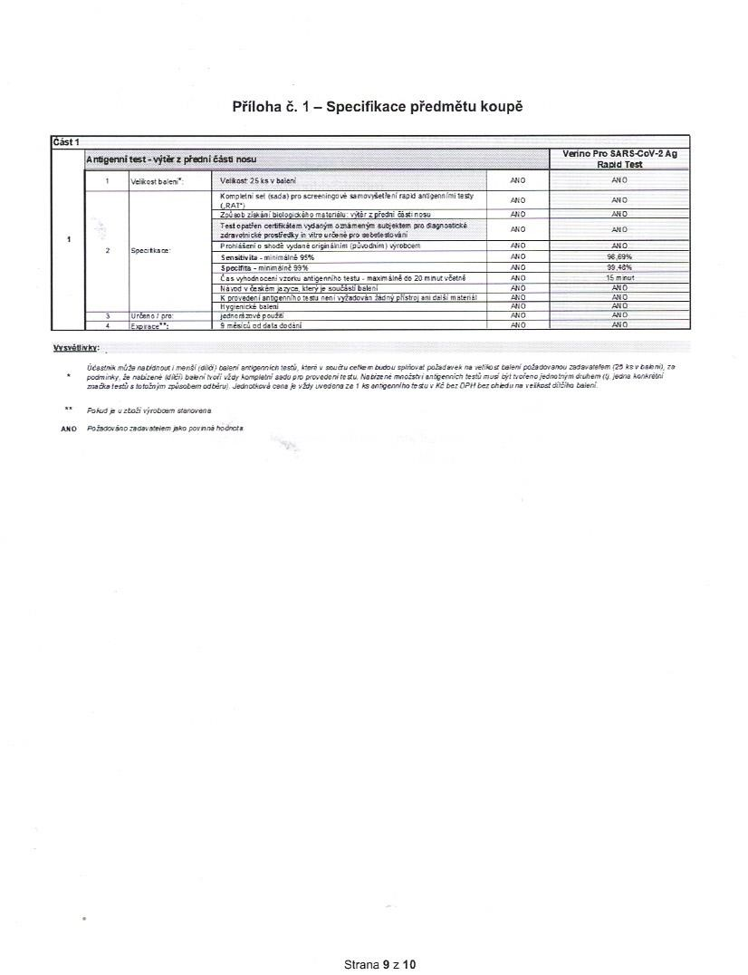
pammonogenní test - výtěr z přední část nosu.hodnoceníoroděněvzerevyden6o ¹tgeto—ten nyžedovioRea n nEdní rv“ neVeino Pro SARSTOV
Testzáaremvct ro a. uo:
2 P rohišžení 0 org
wo v čím Peny p směšeí been

K provedeni sngennh st přetočení,
soka ten) s totolným způsobem odběru Jednotková cena k vAb Wodona ze ¹ ka ormgemniho tetu v Kč ber DPH ber ohe ne veškost dřčto člení
Pokuž p v ztoli výrobcem čarovene:
ANO Pohsoováno zpom oteiem piko pozná hodreta
Strana 9210
oprávněn uplatnit ^{i} v případě, že v okamžiku uskutečnění zdanitelného plnění bude o poskytovateli zdanitelného plnění zveřejněna v příslušném registru plátců
daně skutečnost, že je nespolehlivým plátcem nebo v případě naplnění dalších kritérií uvedených v $ 109 odst. 1 a 2 zákona o DPH.
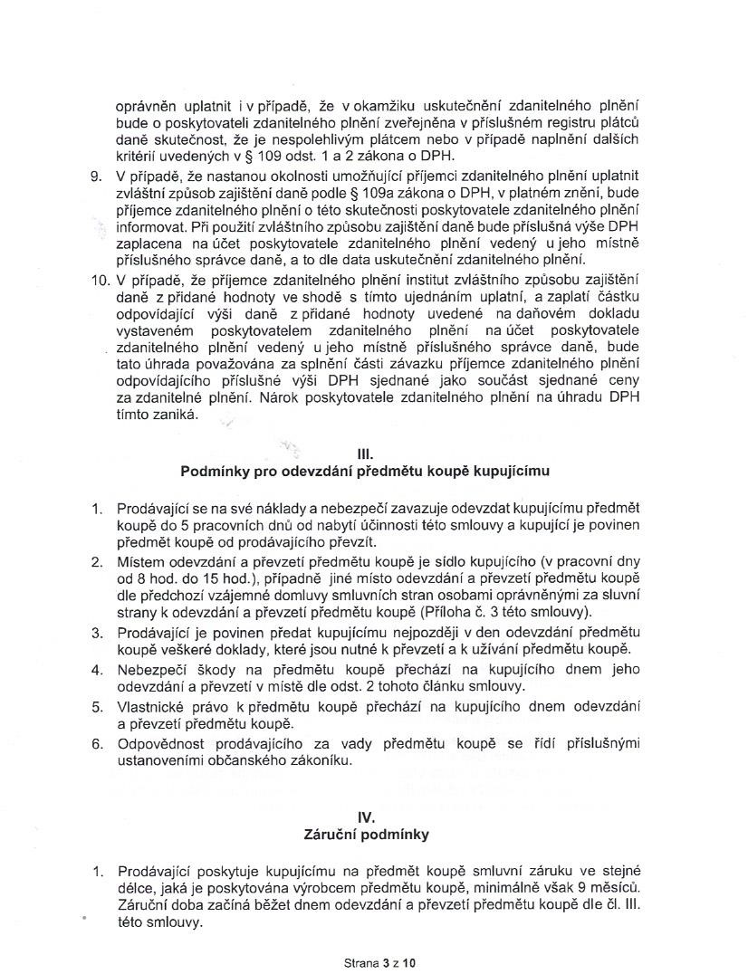
^{V} případě, že nastanou okolnosti umožňující příjemci zdanitelného plnění uplatnit zvláštní způsob zajištění ^{daně} podle $ 109a zákona o ^{DPH,} v platném znění, bude příjemce zdanitelného plnění _{o} této skutečnosti poskytovatele _{zdanitelného plnění} informovat. Při použití zvláštního způsobu zajištění daně bude příslušná výše DPH zaplacena na účet poskytovatele zdanitelného plnění vedený u jeho místně příslušného správce daně, a to dle data uskutečnění zdanitelného plnění.
10. V případě, že příjemce zdanitelného plnění institut zvláštního způsobu zajištění daně z přidané hodnoty ve shodě s tímto ujednáním uplatní, a zaplatí částku odpovídající výši daně z přidané hodnoty uvedené na daňovém dokladu vystaveném poskytovatelem zdanitelného plnění na účet poskytovatele zdanitelného plnění vedený ujeho místně příslušného správce daně, bude
tato úhrada považována za splnění části závazku příjemce zdanitelného plnění odpovídajícího příslušné výši DPH sjednané jako součást sjednané ceny za zdanitelné plnění. Nárok poskytovatele zdanitelného plnění na úhradu DPH tímto zaniká.
II.

Podmínky pro odevzdání předmětu koupě kupujícímu
Prodávající se na své náklady a nebezpečí zavazuje odevzdat kupujícímu předmět koupě do 5 pracovních dnů od nabytí účinnosti této smlouvy a kupující je povinen předmět koupě od prodávajícího převzít.
|
Místem odevzdání a převzetí předmětu koupě je sídlo kupujícího (v pracovní dny od 8 hod. do 15 hod.), případně jiné místo odevzdání a převzetí předmětu koupě _{dle} předchozí vzájemné _{domluvy} smluvních stran osobami oprávněnými za _{sluvní} strany k odevzdání a převzetí předmětu koupě (Příloha č. 3 této smlouvy). Prodávající je povinen předat kupujícímu nejpozději v den odevzdání předmětu koupě veškeré doklady, které jsou nutné k převzetí a k užívání předmětu koupě.
Nebezpečí škody na předmětu koupě přechází na kupujícího dnem jeho odevzdání a převzetí v místě dle odst. 2 tohoto článku smlouvy.
Vlastnické právo k předmětu koupě přechází na kupujícího dnem odevzdání a převzetí předmětu koupě.
Odpovědnost prodávajícího za vady předmětu koupě se řídí příslušnými ustanoveními občanského zákoníku.
iv.

Záruční podmínky
Prodávající poskytuje kupujícímu na předmět koupě smluvní záruku ve stejné délce, jaká je poskytována výrobcem předmětu koupě, minimálně však 9 měsíců. Záruční doba začíná běžet dnem odevzdání a převzetí předmětu koupě dle či. III této smlouvy.
Strana 3210
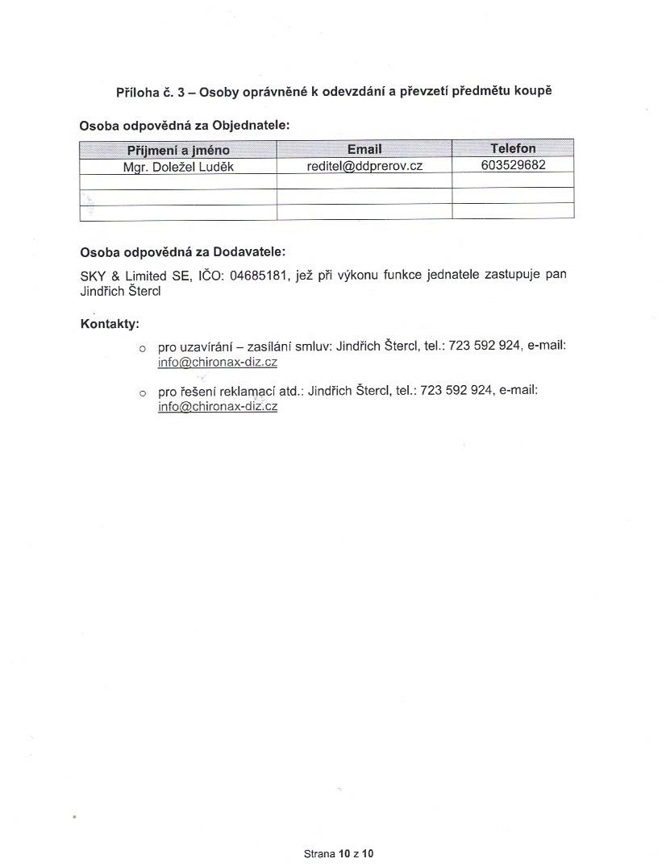
Příloha
č.
3
—
Osoby
oprávněné
k
odevzdání
a
převzetí
předmětu
koupě
Osoba
odpovědná
za
Objednatele:
Příjmení
a
jméno
Email
Telefon
|
Mgr.
Doležel
Luděk
=
reditelGdddprerov.cz
|
603529682
l
]
Osoba
odpovědná
za
Dodavatele:
SKY
8
Limited
SE,
IČO:
04685181
,
jež
při
výkonu
funkce
jednatele
zastupuje
pan
Jindřich
Šterci
Kontakty:
o
pro
uzavírání
—
zasílání
smluv:
Jindřich
Šterci,
tel.:
723
592
924
,
e-mail:
infofdchironax-diz.cz
©
pro
řešení
reklamací
atd.:
Jindřich
Šterci,
tel.:
723
592
924
,
e-mail:
infoGchironax-diz.cz
Strana
10
210

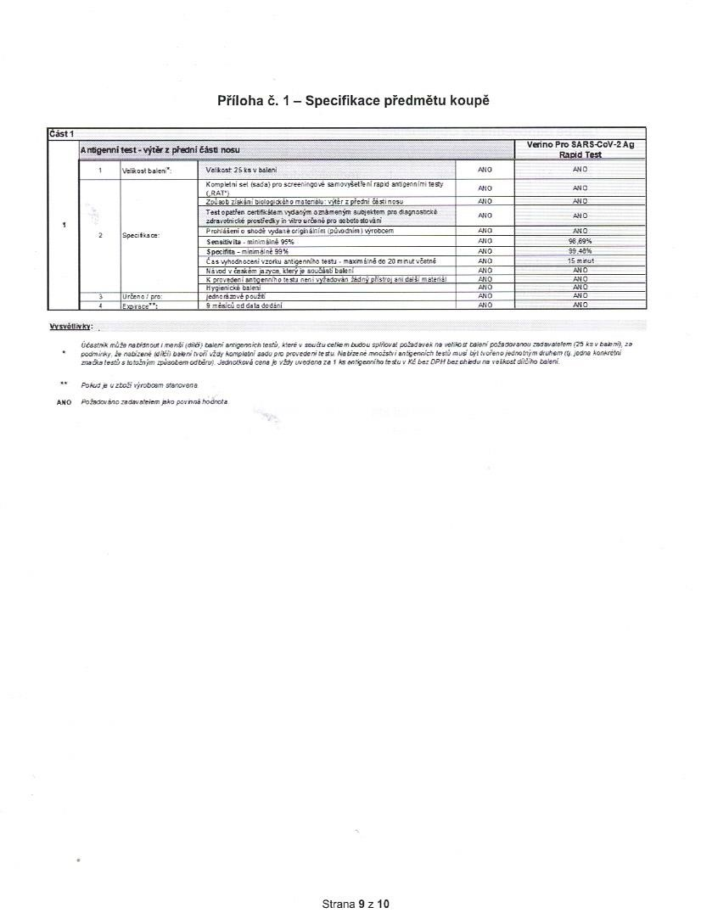
oPříloha č. 1 — Specifikace předmětu koupě
(knsgenní test- výtěr z přední E40 nosu saAeoovéko
1 [aettie“ Vetotastovacmi io
zngní ce k RD vest me |—as
á Účasta) nůže natřsnovt i maněi(ořč) čolaníJasAeLaa:AilaiámnkiáéopďenwrogomnichvalepoušokyEztckémbaót)pocšícenastoutextů,Jopo⁹¹_{vády}^{s}boroHerévydanýmzoaogprovedenuvodana_{v} určsněsoučtuoozananýmtestu,Aze trocelieSRoOŘerobaaon_{eargemiho}budoumtemzydhovalROEstum počadwvakAornté1 Kč bez|DPHvehlouBez chuCateomnomonna požadovanouvatkosí oů Vaiotozeoevatotemčatení PROSARSTOVEeem-o=(25 kov balenů K
p bros-kenstnimmMámodČit opomncnív němománéperavzemimvýzemboef ptmmooěinínjschsmBákní-namiký ponáM eí oAnoCMmANO: nanoo

——jšeer1—le jsoSalotáso ohmré am —Ao 0:m
|
=
SDodrmirky,ténůžespačiženětotabojm MdŘčůzpůsobemostnůodběru)hoří vžayJednomtovákamaiení 1 Notíšeně množství angcnoich pfew) musí Být voženo jednot: m ouherý 1080 komarčtní že.
Pokus je v ztoči výrobcem sterovona
Požecováno zaomeaveiem ko povnná Podrote:
Strana 9210

